**Fundamentos de Arquitectura de Software**

**Departamento de Ciencias de la Computación y la Decisión**

**Facultad de Minas**

**Universidad Nacional de Colombia**

Proyecto Solución Mínima Viable

Versión: 2020.11.22 02:42

***Observación****: el trabajo consta de 6 puntos. Cada vez que agregue nuevos elementos al documento, o que modifique algún componente del informe, revise la coherencia y consistencia con los otros elementos que hacen parte de este.*

## Responsables

|  |  |  |
| --- | --- | --- |
|  | Nombre Completo | Rol |
| 1 | David Escobar Ruiz |  |
| 2 | Hinara Pastora Sanchez Mata |  |
| 3 | Juan Camilo Molina Roncancio |  |
| 4 | Mateo Espinal Londono |  |
| 5 | Pablo Restrepo Osorio |  |
| 6 | Santiago Eusse Gil |  |
| 7 | Yamid Andres Campo Gallego |  |

Al final de cada diagrama o conjunto de diagramas se encuentra el enlace del repositorio en el cual se encuentra alojado, allí se puede visualizar con mejor resolución.

# Descripción y modelo Causa-Efecto del problema

A nivel mundial la inclusión del software en las compañías se ha convertido en un aspecto de vital importancia, permitiendo a todo tipo de empresa obtener ventajas como la mejora y automatización de procesos, reducción de costos, incremento en la productividad, uso eficiente de la información e interacción eficaz con los clientes sin dependencias de espacio o tiempo. Todo esto ha causado un gran impacto en la transformación de las compañías, aportando gran valor y superioridad a aquellas que logran la adopción de nuevas tecnologías y dejando rezagadas a aquellas que no.

Muchas medianas y pequeñas empresas han logrado establecerse sólidamente y sacar ventaja de las nuevas tendencias tecnológicas, sin embargo, negocios como tiendas locales y pequeños emprendimientos no han conseguido sacar provecho de todo esto debido a los costes y complejidad derivados de la adopción tecnológica, perdiendo grandes oportunidades de crecimiento. En adición situaciones inesperadas como la pandemia del Covid-19 dio a entender que los comercios que no se sumen a la virtualidad pueden verse significativamente afectados si no se respaldan de herramientas de software.

Dado lo anterior este documento presenta el proyecto denominado Virtual Shopping Center, una plataforma web en la cual cualquier negocio puede registrarse y crear su tienda virtual en la cual podrá ofertar sus productos sin tener que lidiar con problemas logísticos, de diseño, de productos y de competitividad asociados a la mala administración y gestión de mini tiendas virtuales, los cuales se presentan en la figura 1.

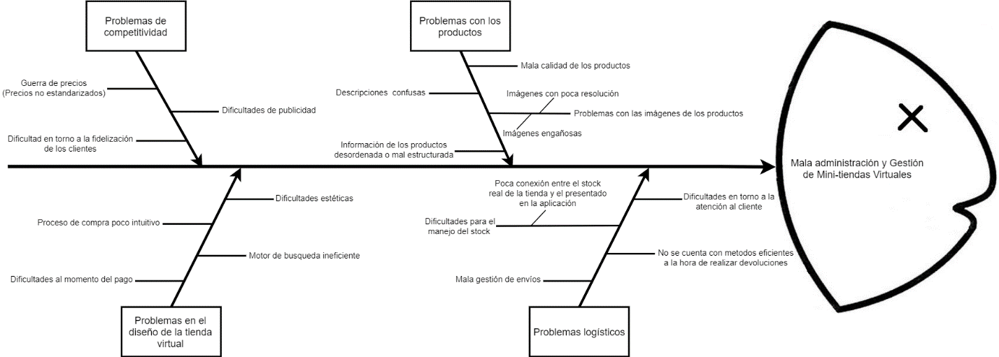

Figura 1: Modelo causa-efecto, disponible en: [Proyecto Solución Mínima Viable/1 Modelo causa-efecto/](https://github.com/Mateoe/Fundamentos-de-Arquitectura-de-Software/tree/master/Proyecto%20Soluci%C3%B3n%20M%C3%ADnima%20Viable/1%20Modelo%20causa-efecto)

# Drivers arquitectónicos

* 1. **Listado de Historias de Usuario**













































Figura 2: Listado de historias d usuario, disponibles en: [Proyecto Solución Mínima Viable/2 Historias de usuario/](https://github.com/Mateoe/Fundamentos-de-Arquitectura-de-Software/tree/master/Proyecto%20Soluci%C3%B3n%20M%C3%ADnima%20Viable/2%20Historias%20de%20usuario)

* 1. **Diagramas de Casos de Uso**

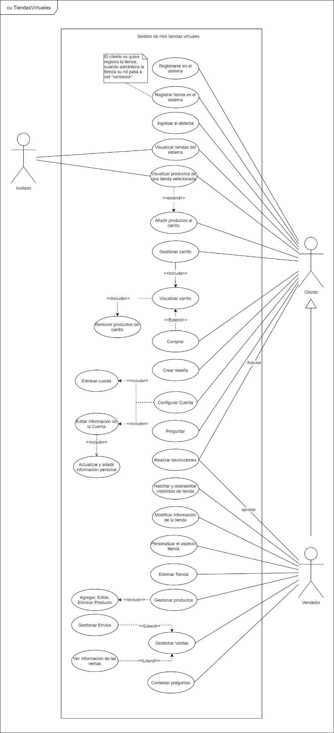

Figura 3: Diagrama de casos de uso, disponible en: [Proyecto Solución Mínima Viable/3 Diagrama de casos de uso/](https://github.com/Mateoe/Fundamentos-de-Arquitectura-de-Software/tree/master/Proyecto%20Soluci%C3%B3n%20M%C3%ADnima%20Viable/3%20Diagrama%20de%20casos%20de%20uso)

* 1. **Diagramas de Requisitos SYSML**

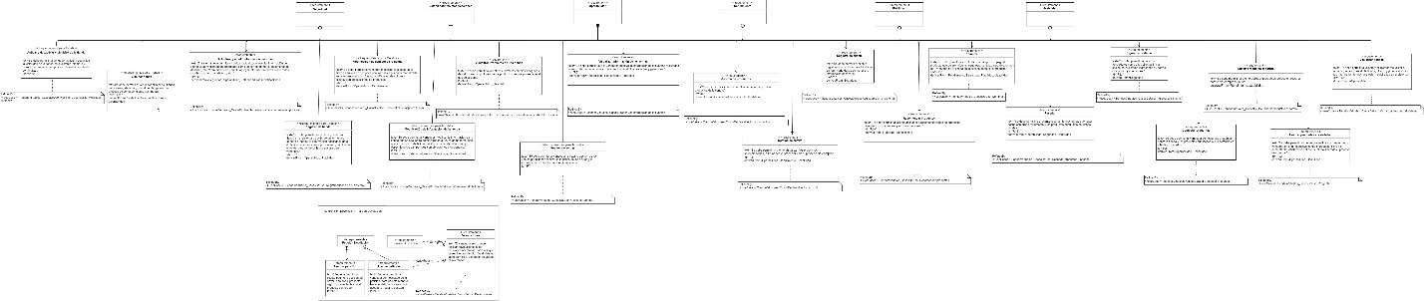

Figura 4: Diagrama de requisitos, disponible en: [Proyecto Solución Mínima Viable/4 Diagrama de requisitos/](https://github.com/Mateoe/Fundamentos-de-Arquitectura-de-Software/tree/master/Proyecto%20Soluci%C3%B3n%20M%C3%ADnima%20Viable/4%20Diagrama%20de%20requisitos)

**Nota:** este diagrama no se visualiza claramente en el documento, en la dirección de enlace puede encontrarse con muy buena resolución.

* 1. **Diagrama de Componentes UML**

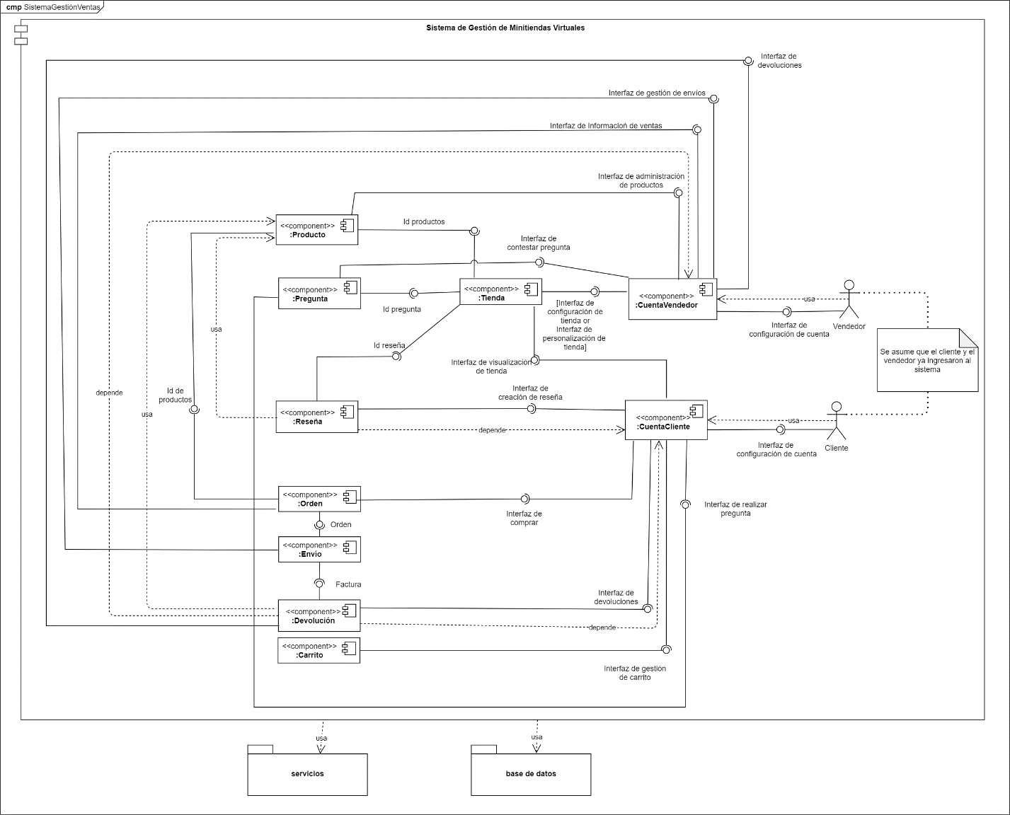

Figura 5: Diagrama de componentes, disponible en: [Proyecto Solución Mínima Viable/5 Diagrama de componentes/](https://github.com/Mateoe/Fundamentos-de-Arquitectura-de-Software/tree/master/Proyecto%20Soluci%C3%B3n%20M%C3%ADnima%20Viable/5%20Diagrama%20de%20componentes)

# Modelo del Procesos del Prototipo

## Descripción verbal concreta del proceso

Los procesos que deben ser implementados durante el desarrollo de la plataforma web son los siguientes:

**Registro de cliente:** La plataforma debe contar con una funcionalidad que permita a los clientes registrarse llenando un formulario donde se le solicite la información necesaria.

**Ingreso:** La plataforma debe contar con una funcionalidad que permita a los clientes y vendedores ingresar al sistema llenando campos básicos como el correo electrónico y la contraseña.

**Comprar:** La plataforma debe contar con una funcionalidad que permita al cliente comprar los productos existentes en su respectivo carrito, el cliente podrá seleccionar un método de pago y realizar la respectiva compra, al finalizar el proceso el vendedor recibirá una notificación de la venta para proceder con el respectivo envío.

**Actualizar datos:** La plataforma debe contar con una funcionalidad que permita a clientes y vendedores actualizar sus datos, para ello inicialmente se debe solicitar la contraseña para verificar su identidad, posteriormente se presentará un formulario con toda la información modificable junto con las opciones para guardar o cancelar los cambios.

**Registro de tienda:** La plataforma debe contar con una funcionalidad que permita a los clientes registrar una tienda en el sistema a través de un formulario en el cual se le solicite toda la información legar requerida, al finalizar el proceso el sistema le asignará al creador de la tienda el rol de vendedor.

**Eliminar tienda:** La plataforma debe contar con una funcionalidad que permita a los vendedores eliminar una tienda del sistema, para ello inicialmente se solicitará que confirme su identidad a través del ingreso de su contraseña, posteriormente se solicitará que confirme la eliminación de la tienda. Si el vendedor no tiene más tiendas, el sistema retirará el rol de vendedor.

**Eliminar cuenta:** La plataforma debe contar con una funcionalidad que permita a los clientes eliminar su cuenta, para ello inicialmente se solicitará que confirme su identidad a través del ingreso de su contraseña, posteriormente se solicitará que confirme la eliminación de la cuenta, si el cliente confirma se retirarán todos sus datos del sistema.

**Crear producto:** La plataforma debe contar con una funcionalidad que permita a los vendedores crear productos en una de sus tiendas, para ello se presentará un formulario con toda la información necesaria del producto en conjunto con las opciones para confirmar o cancelar el proceso de creación.

**Crear producto:** La plataforma debe contar con una funcionalidad que permita a los vendedores editar un producto seleccionado, para ello se presentará un formulario con toda la información disponible para editar en conjunto con las opciones para confirmar o cancelar el proceso de edición.

**Eliminar producto:** La plataforma debe contar con una funcionalidad que permita a los vendedores eliminar un producto seleccionado, al seleccionar dicha opción el sistema solicitará que confirme la eliminación del producto, si el vendedor confirma el producto se retirará de su tienda.

**Crear reseña de tiendas o productos:** La plataforma debe contar con una funcionalidad que permita a los clientes crear reseñas de un producto o tienda, para ello se le presentará un formulario donde podrá ingresar una calificación en el rango 1-5 en conjunto con un comentario donde exponga el motivo de su calificación, adicionalmente contará con las opciones para crear o cancelar la reseña, luego de la creación el cliente tendrá la opción de editar su reseña en cualquier momento.

**Personalizar tienda:** La plataforma debe contar con una funcionalidad que permita a los vendedores personalizar su tienda, para ello se presentará el modo edición de tienda, en el cual cuenta con la posibilidad de cambiar los colores, el logo, la imagen de fondo y demás características, adicionalmente podrá previsualizar los cambios realizados, al finalizar el proceso el vendedor podrá confirmar o descartar los cambios.

**Devoluciones:** La plataforma debe contar con una funcionalidad que permita a los clientes solicitar la devolución de un producto adquirido, para ello se le presentará un formulario donde ingresará la solicitud de devolución y seleccionará el correspondiente producto, al enviar la solicitud se le notifica al vendedor y este evalúa la aceptación o rechazo de la devolución, finalmente informa al cliente su decisión y realiza la logística que sea pertinente.

**Gestión de carrito:** La plataforma debe contar con una funcionalidad que permita a los clientes gestionar su carrito de compra, permitiendo añadir productos, eliminar productos, visualizar el contenido del carrito y seleccionar la opción de comprar para proceder con el correspondiente proceso de compra.

**Modificar información de la tienda:** La plataforma debe contar con una funcionalidad que permita a los vendedores modificar la información de su tienda a través de un formulario en el cual se presente toda la información editable, adicionalmente tendrá la opción de guardar o descartar los cambios realizados.

**Realizar y responder preguntas** La plataforma debe contar con una funcionalidad que permita a los clientes realizar preguntas específicas, luego de enviar la pregunta se le notificará al vendedor para que este pueda contestar a las dudas del cliente.

**Visualizar tiendas y productos:** La plataforma debe contar con una funcionalidad que permita a los clientes y vendedores visualizar las tiendas existentes, adicionalmente al seleccionar una tienda especifica se deben visualizar correctamente los productos.

**Cambiar visibilidad de tienda:** La plataforma debe contar con una funcionalidad que permita a los vendedores cambiar la visibilidad de su tienda, al ponerla invisible la tienda no se listará ni será accesible para los usuarios.

**Ver información de las ventas:** La plataforma debe contar con una funcionalidad que permita a los vendedores ver las estadísticas de las ventas, adicionalmente también podrá ver el historial de ventas y filtrar por algún criterio para visualizar ciertas ventas específicas.

**Gestionar envíos:** La plataforma debe contar con una funcionalidad que permita a los vendedores recibir una notificación de venta realizada, realizar el correspondiente envió y cambiar el estado de la orden a “enviado” cuando se despache el pedido.

## Alcance del proceso

Dada la complejidad en la implementación de algunas funcionalidades a continuación se lisarán aquellas que no serán implementadas:

1. Proceso de envío: La integración con empresas o aplicaciones de envió no se considerará en la implementación del prototipo.
2. Proceso de facturación: El sistema cuenta con todo el proceso de compra y los soportes de las compras/ventas, sin embargo, el proceso de facturación legal no se considerará durante la implementación del prototipo.

## Diagrama de procesos

## Diagramas de actividades

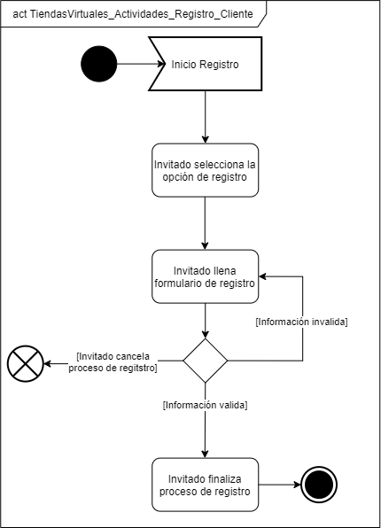 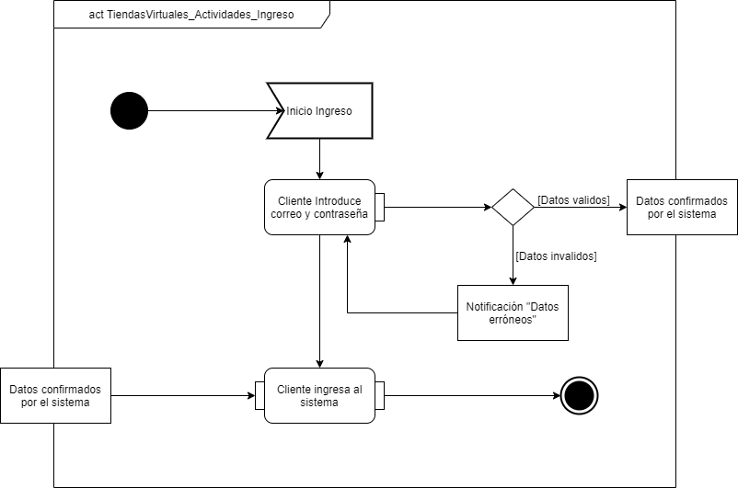

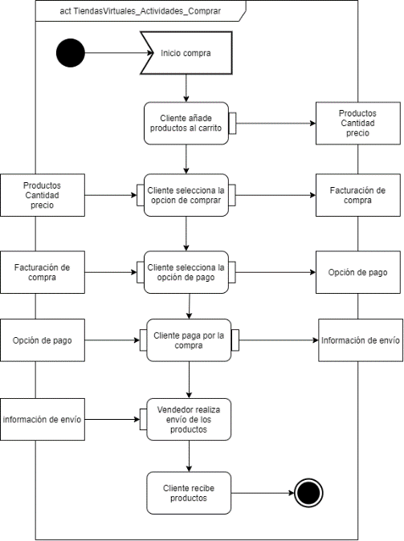 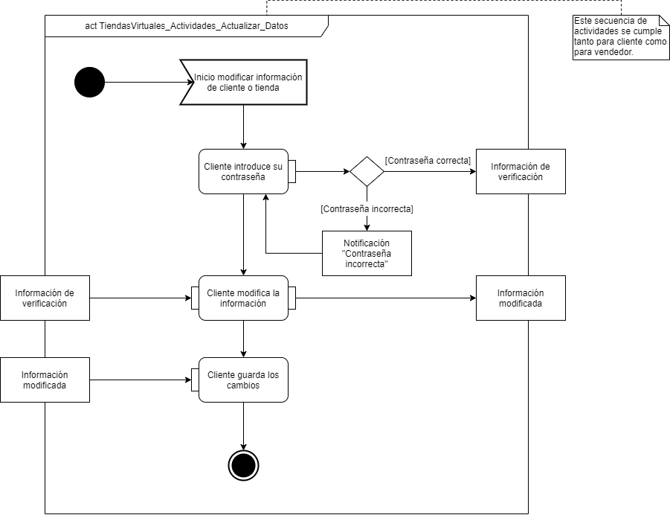

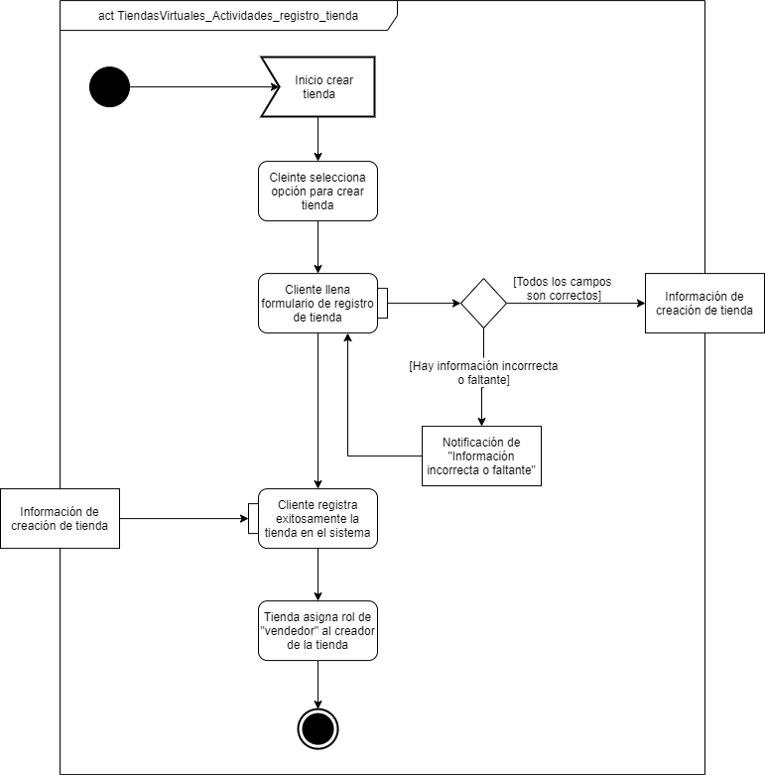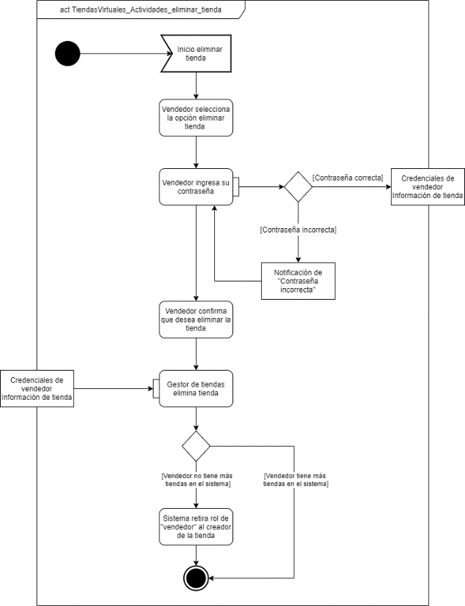

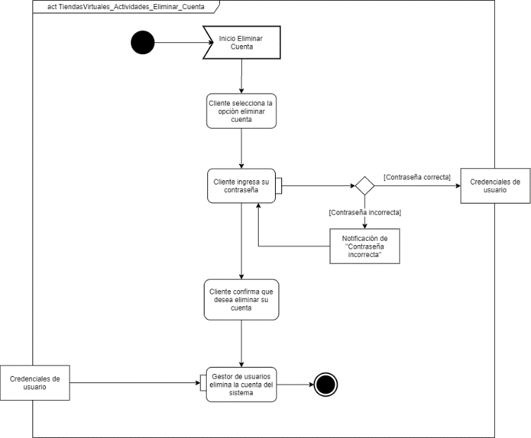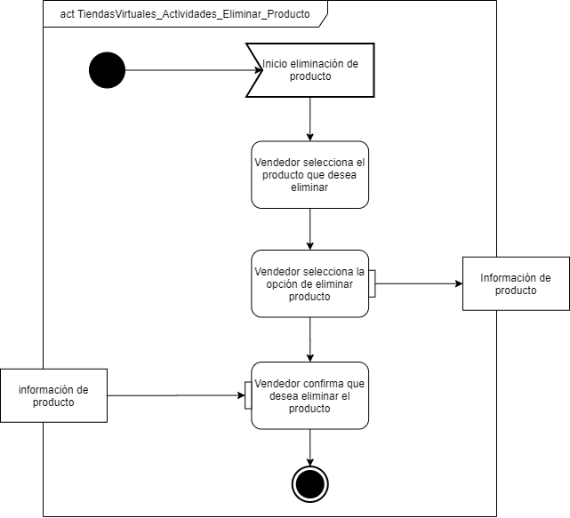

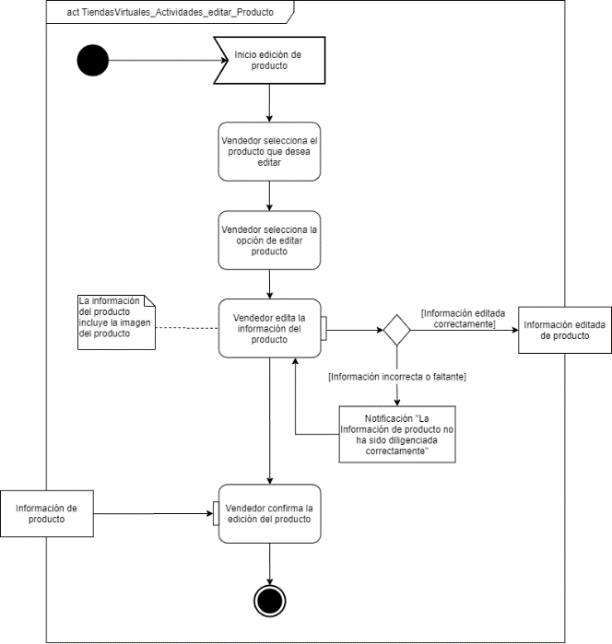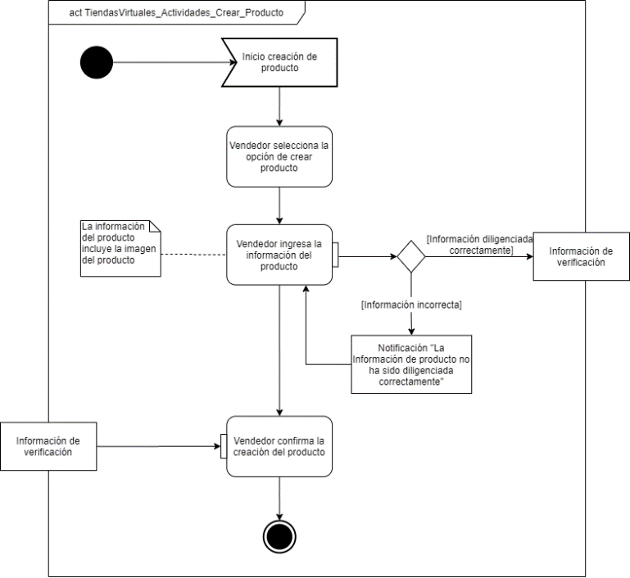

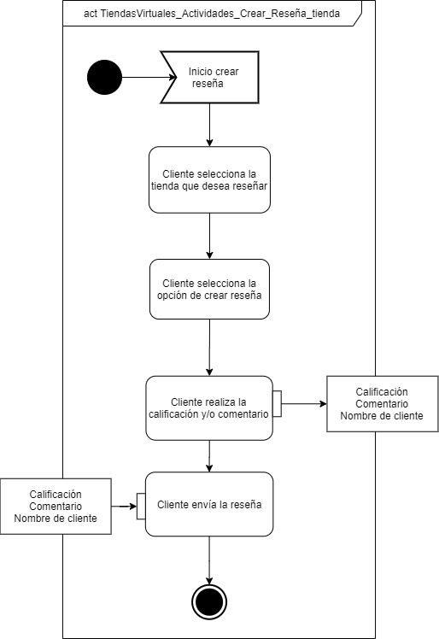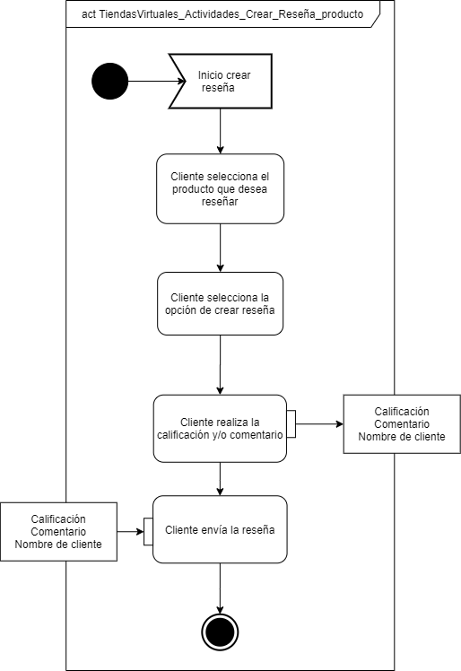

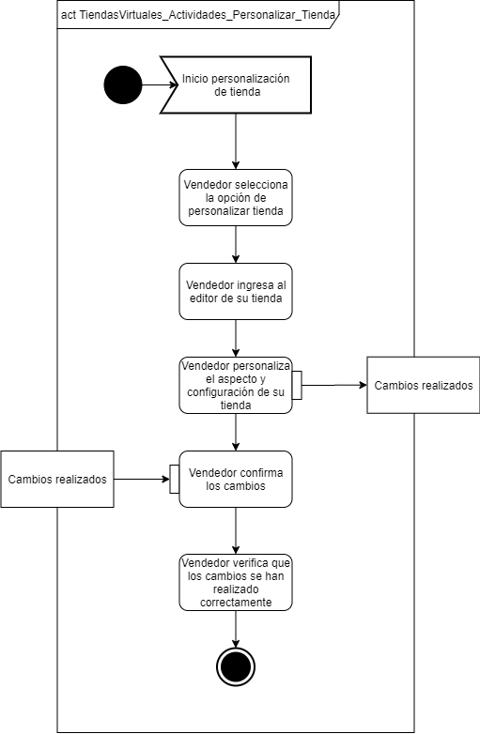 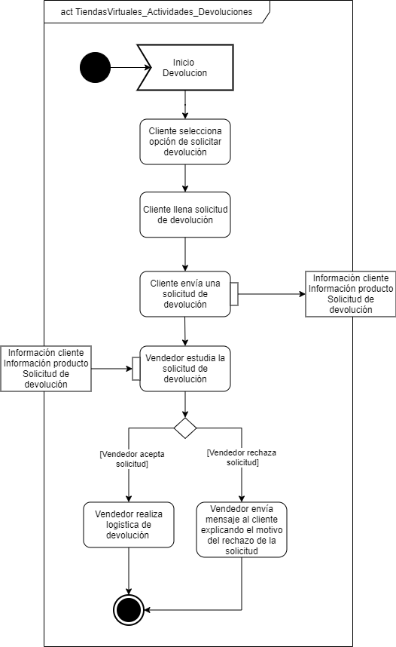

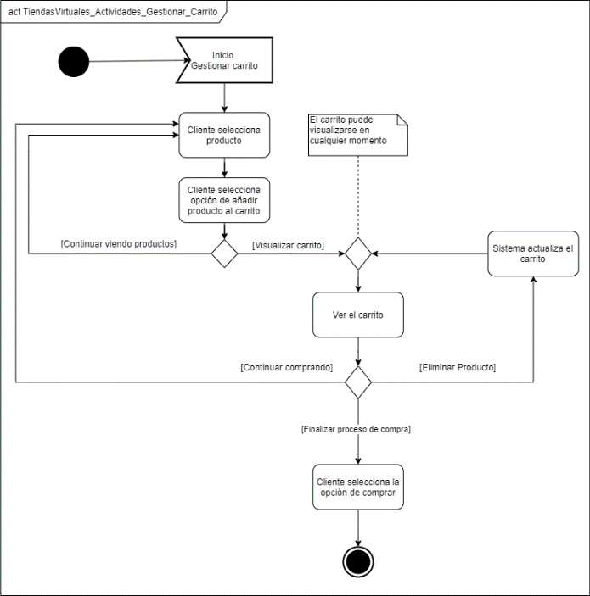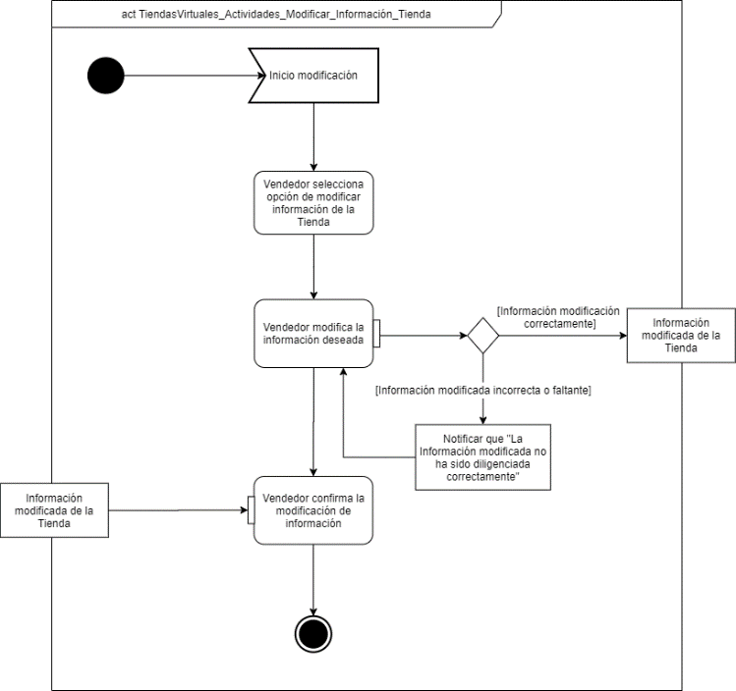

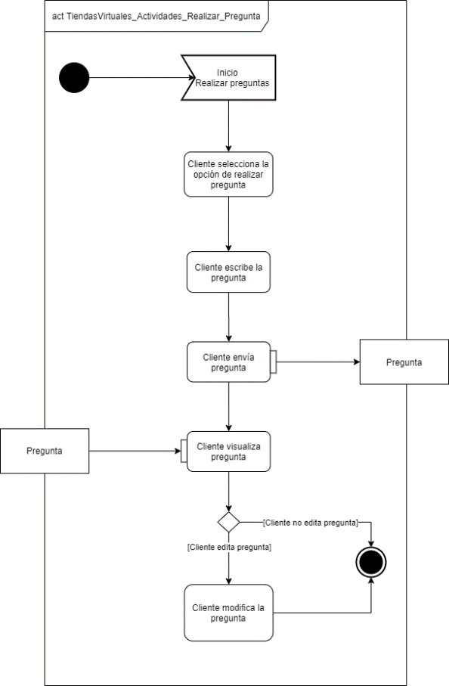 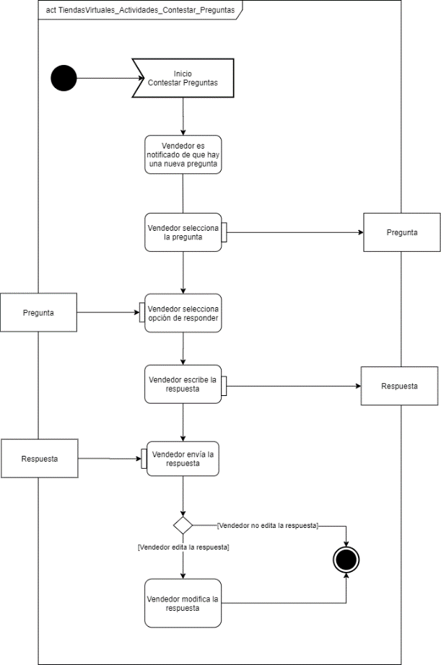

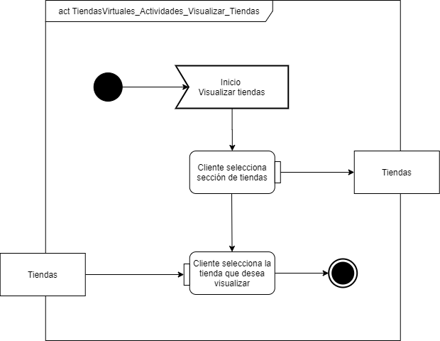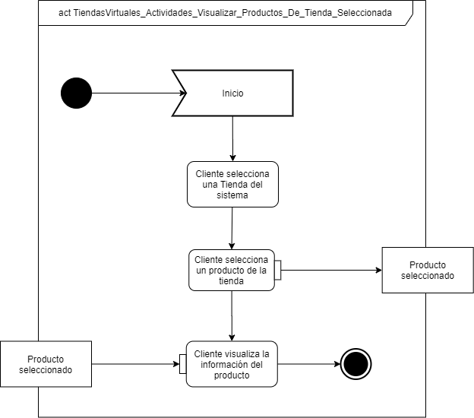

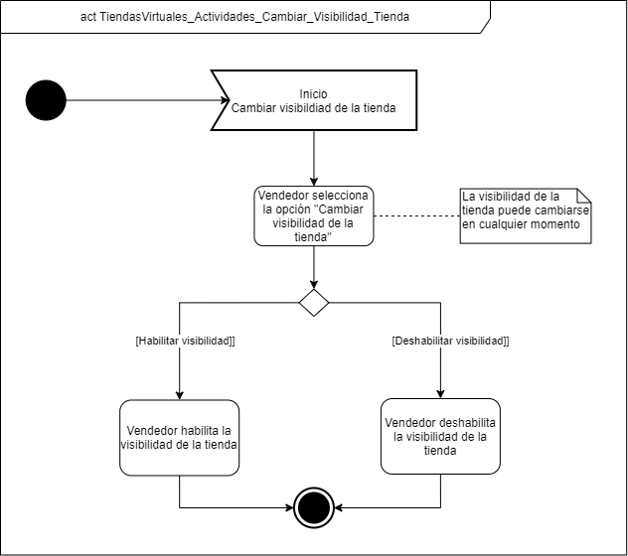 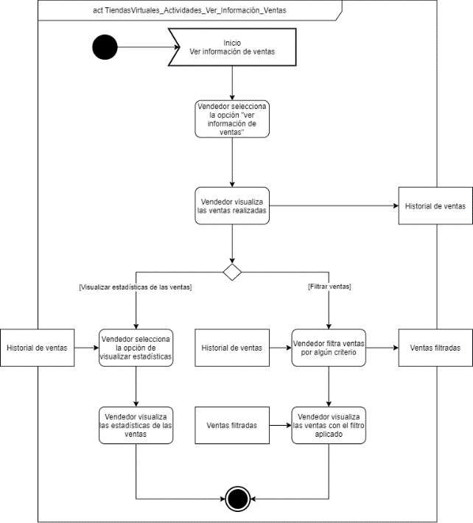

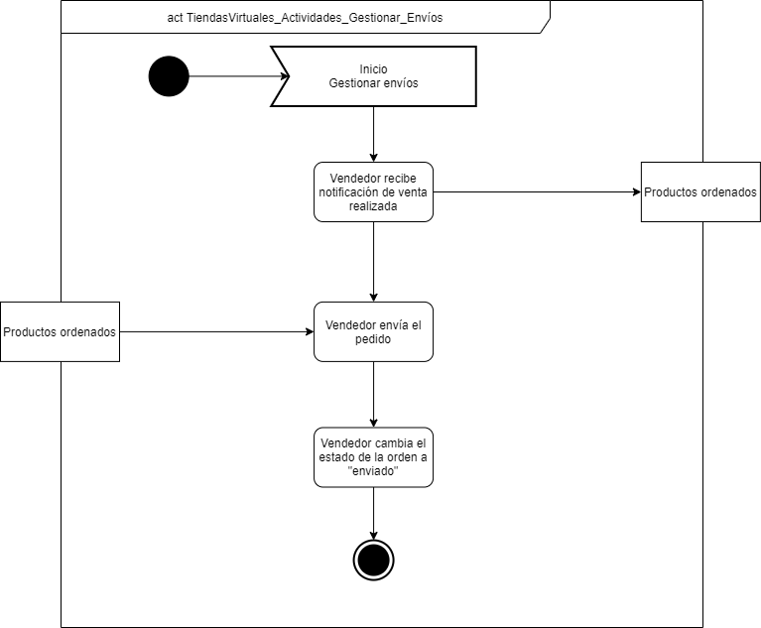

Figura 6: Diagramas de actividades, disponibles en: [Proyecto Solución Mínima Viable/6 Diagramas de actividades/](https://github.com/Mateoe/Fundamentos-de-Arquitectura-de-Software/tree/master/Proyecto%20Soluci%C3%B3n%20M%C3%ADnima%20Viable/6%20Diagramas%20de%20actividades)

* + 1. **Diagramas de secuencias**

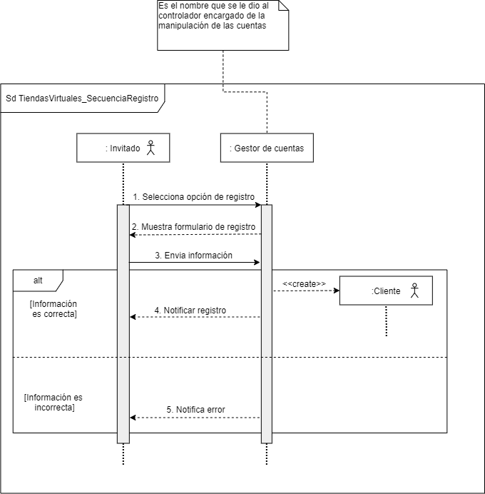 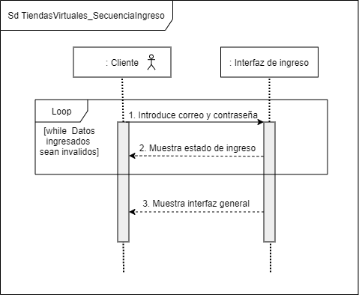

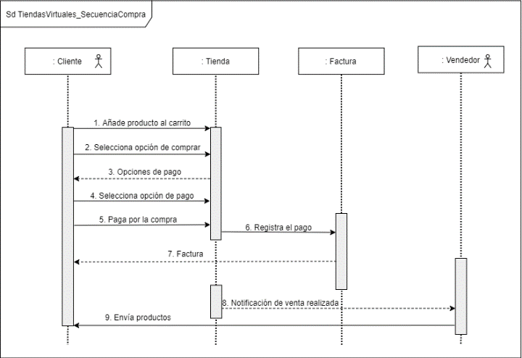 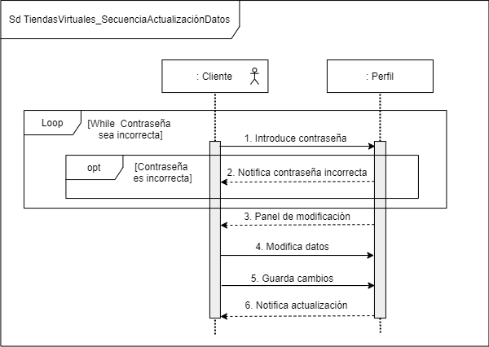

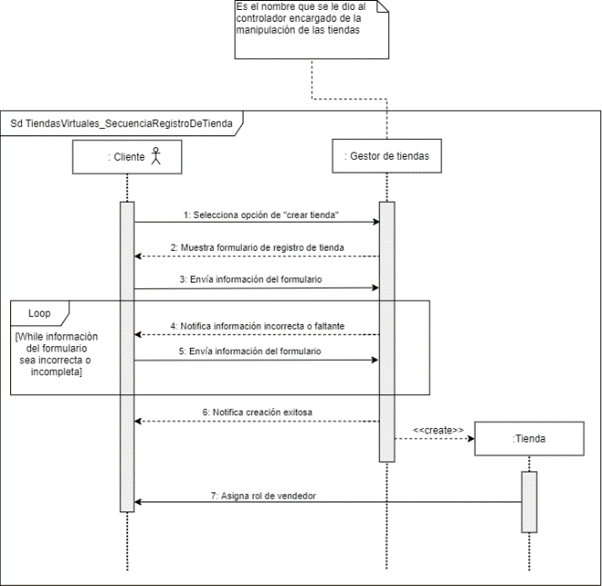 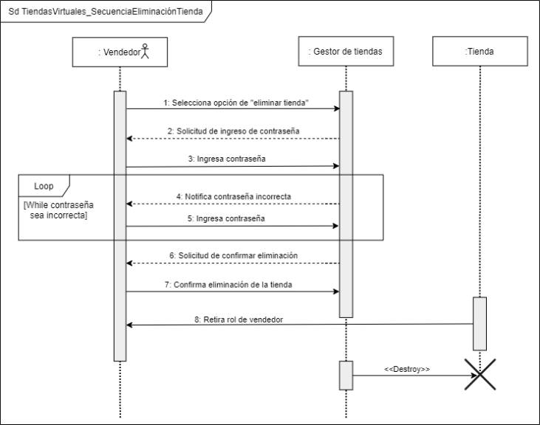

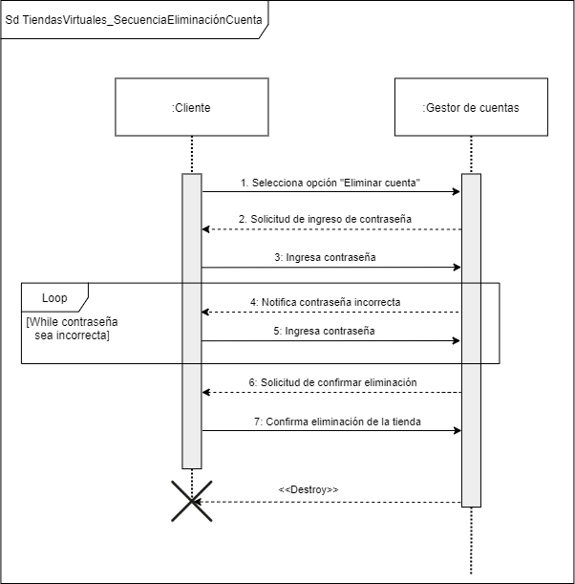 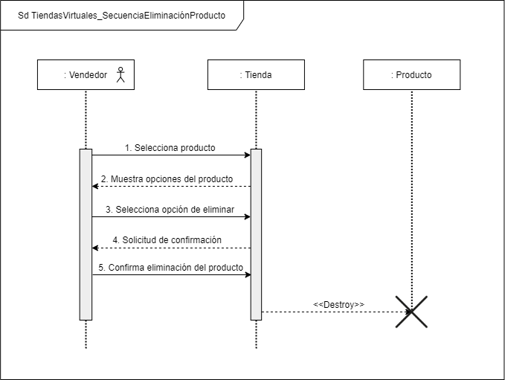

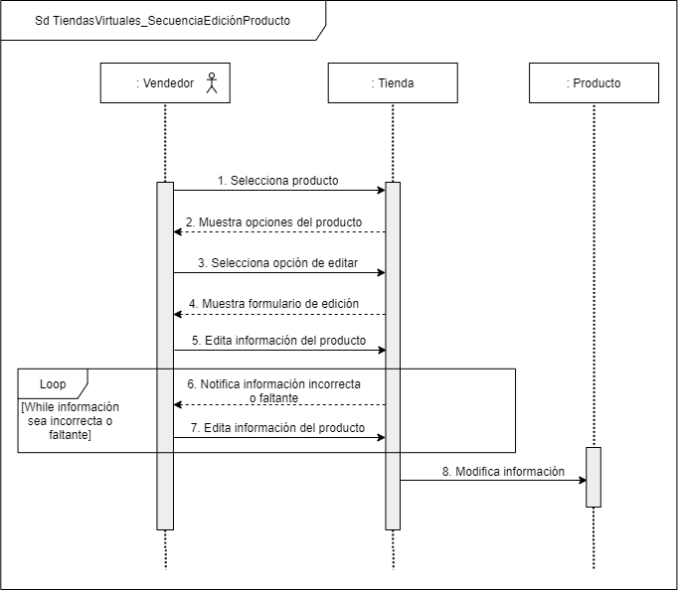 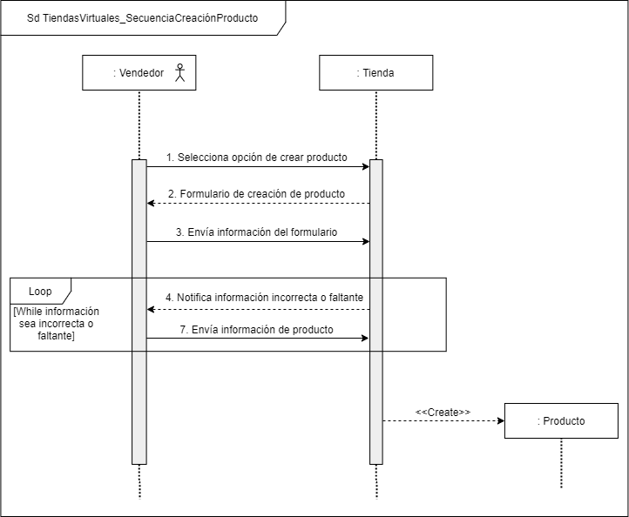

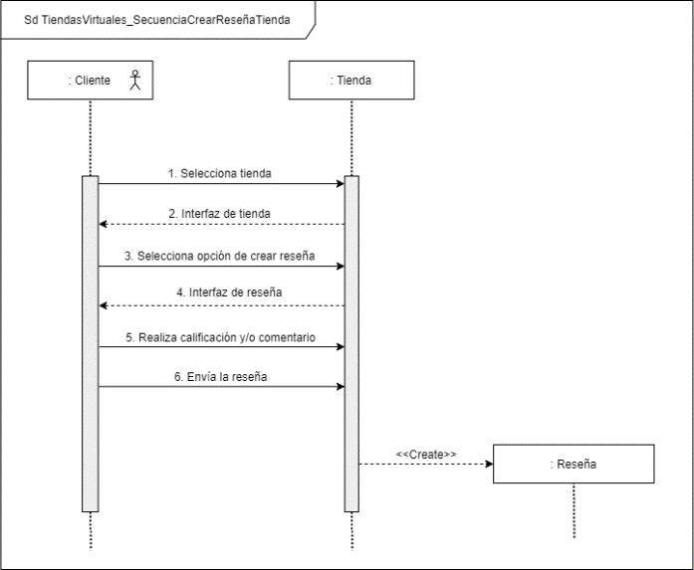 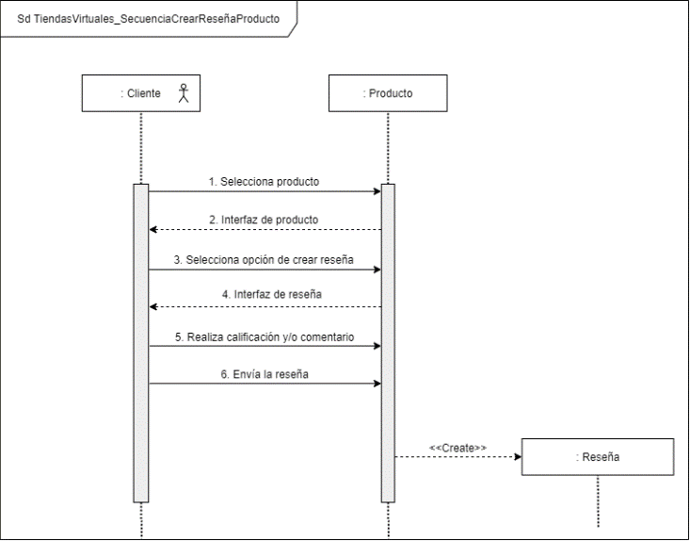

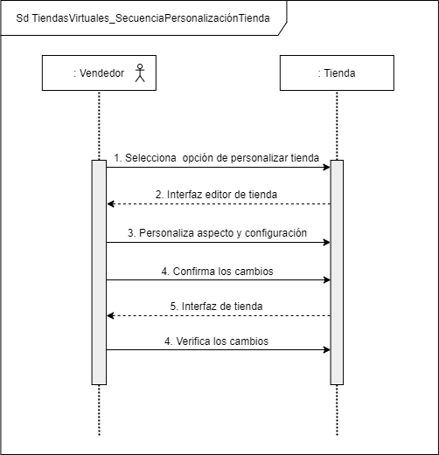 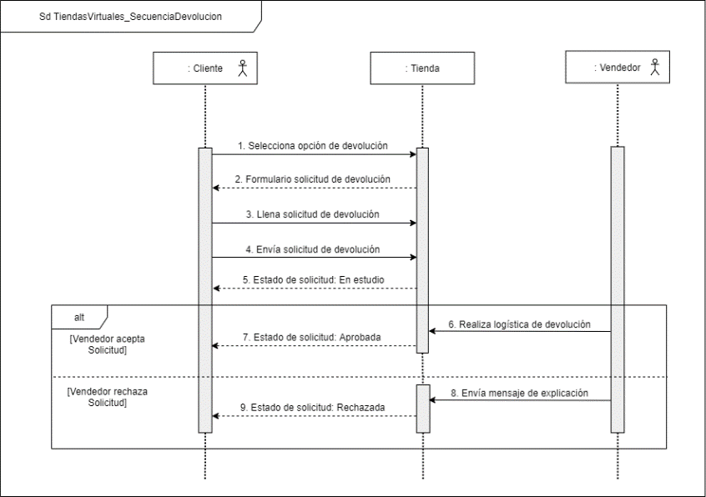

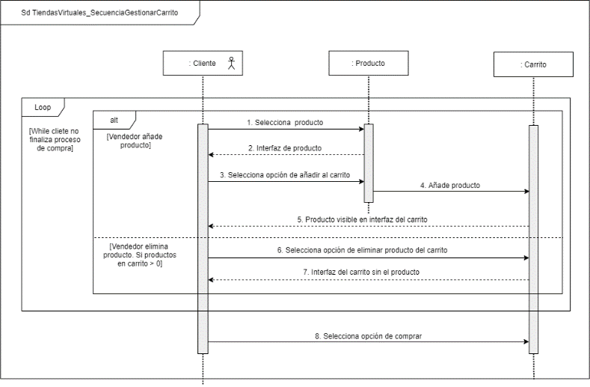 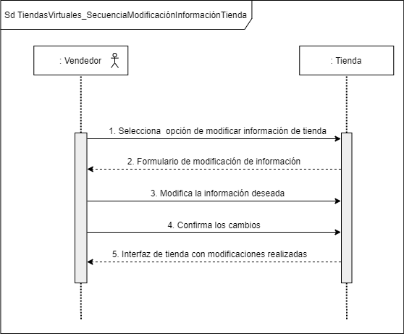

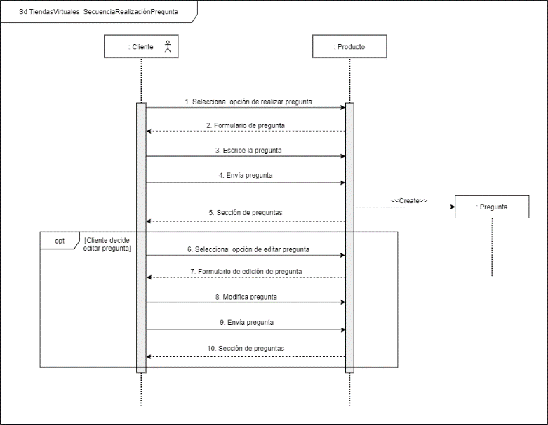 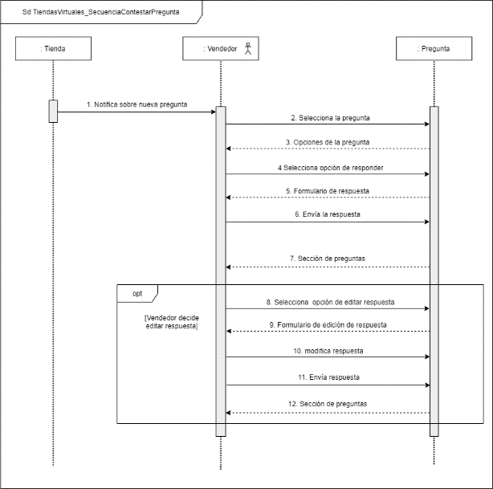

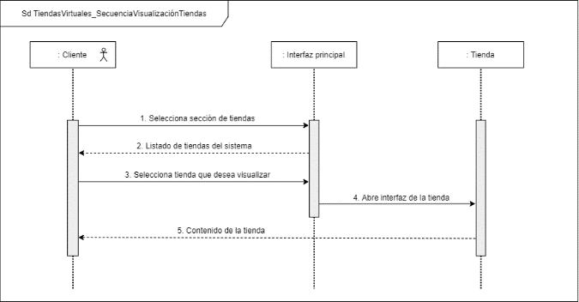 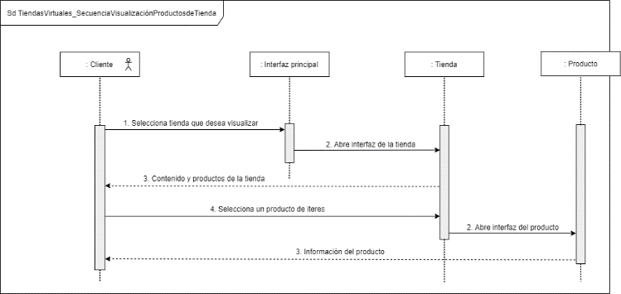

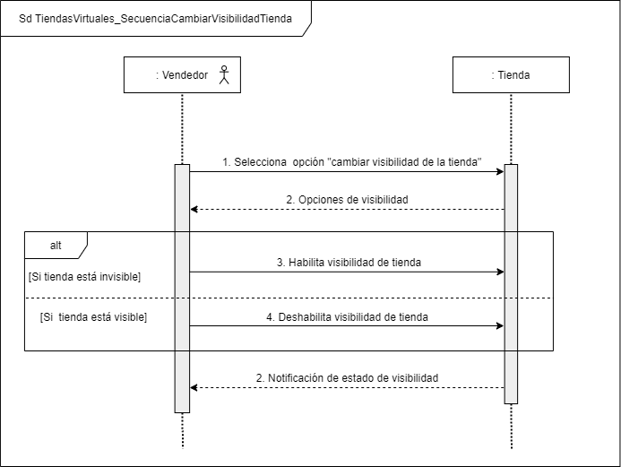 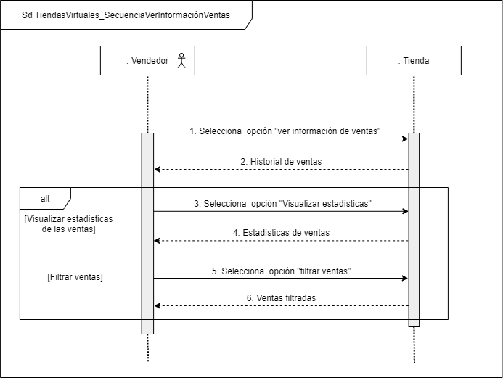

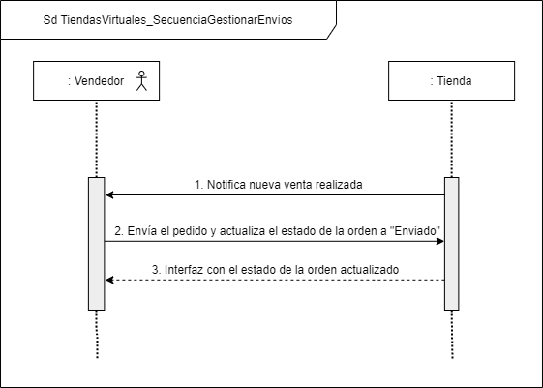

Figura 7: Diagramas de secuencias, disponibles en: [Proyecto Solución Mínima Viable/7 Diagramas de secuencias/](https://github.com/Mateoe/Fundamentos-de-Arquitectura-de-Software/tree/master/Proyecto%20Soluci%C3%B3n%20M%C3%ADnima%20Viable/7%20Diagramas%20de%20secuencias)

* + 1. **Diagramas bpmn**

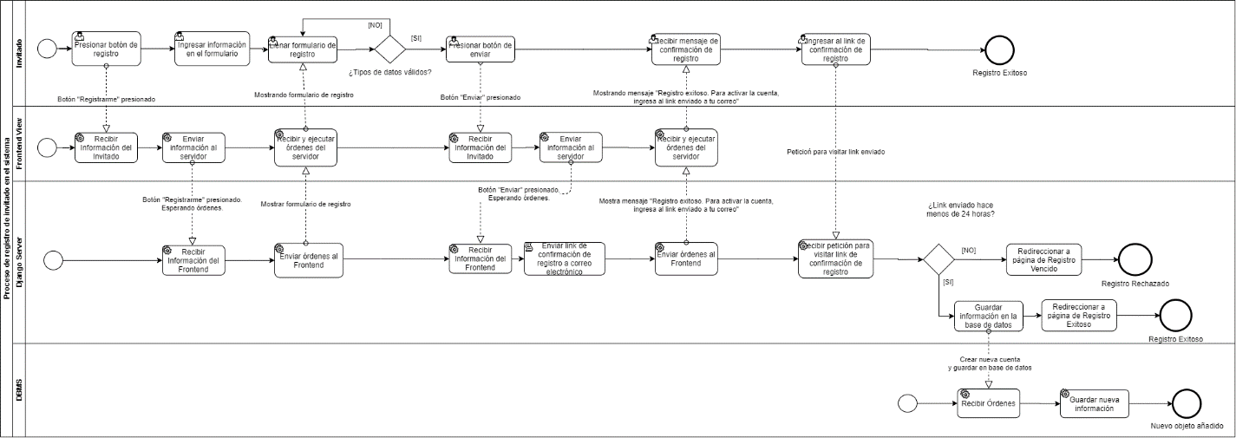

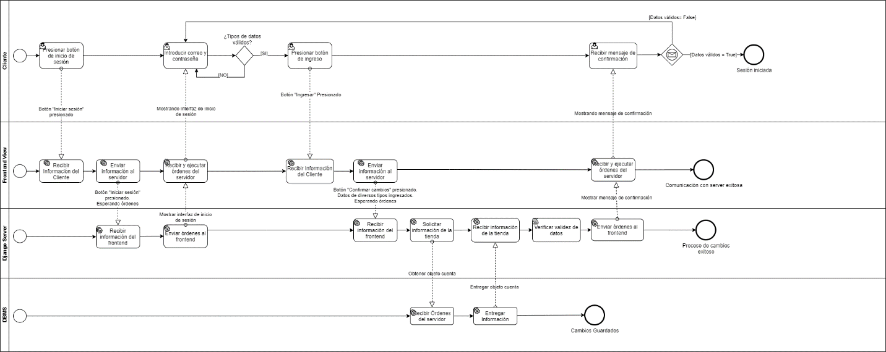

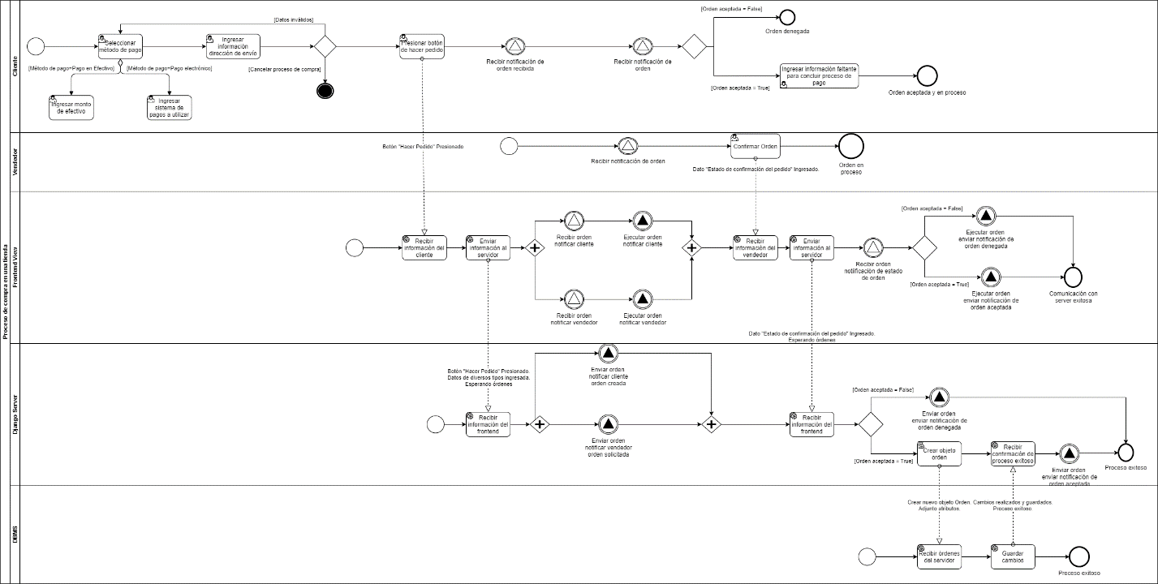

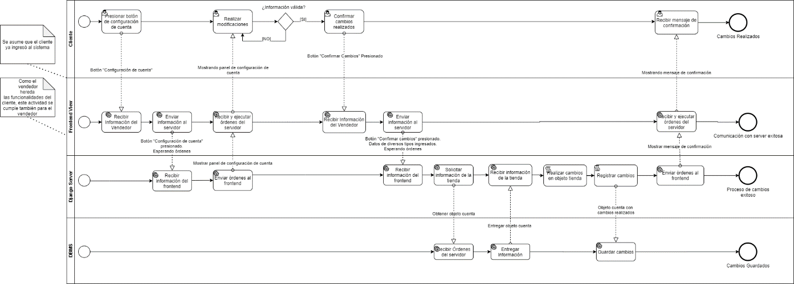

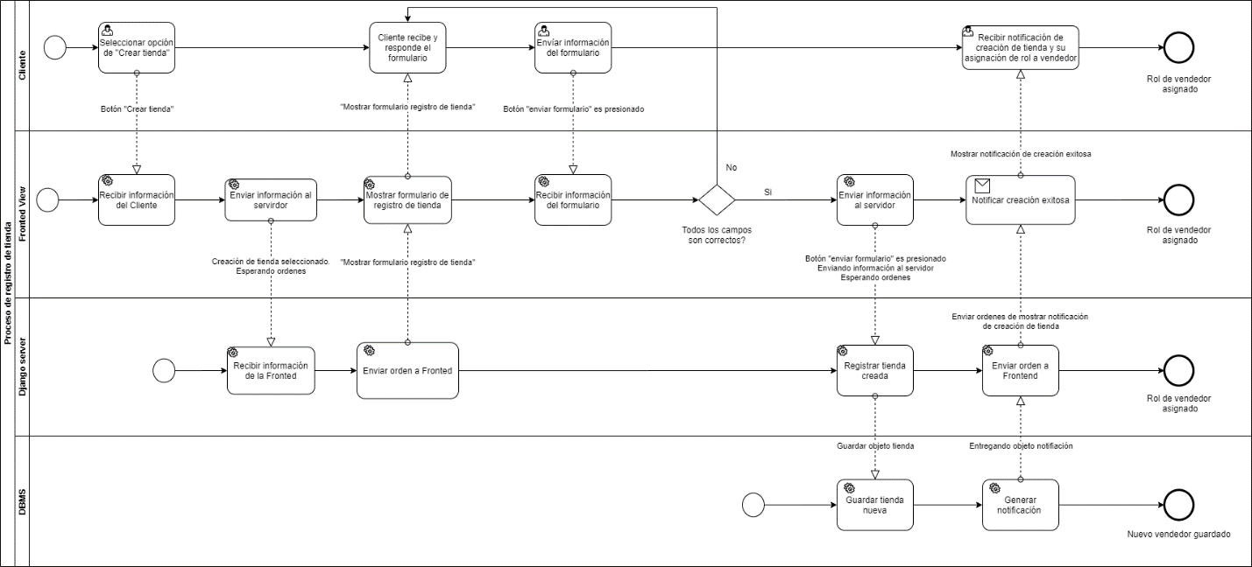

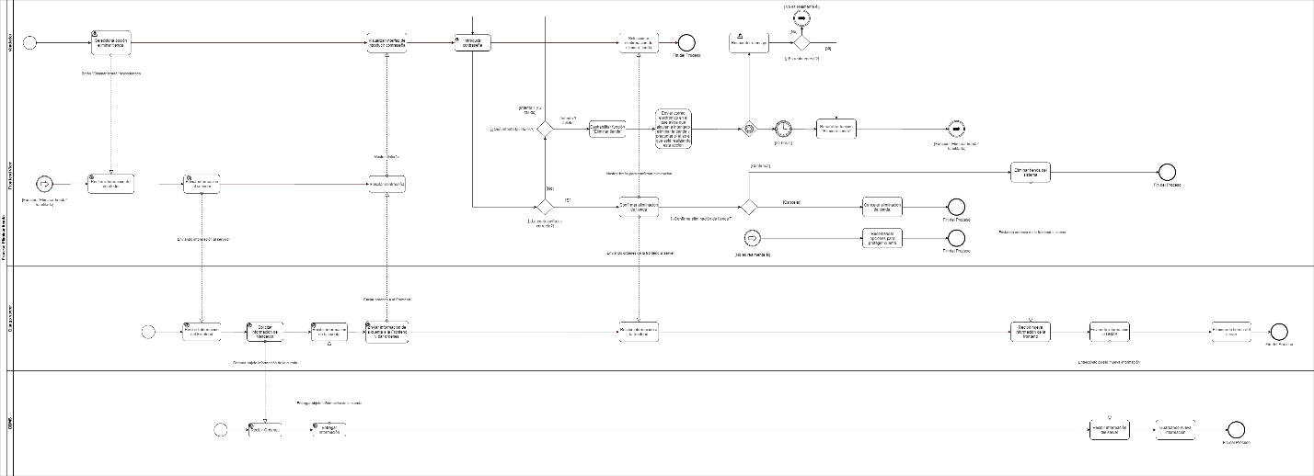

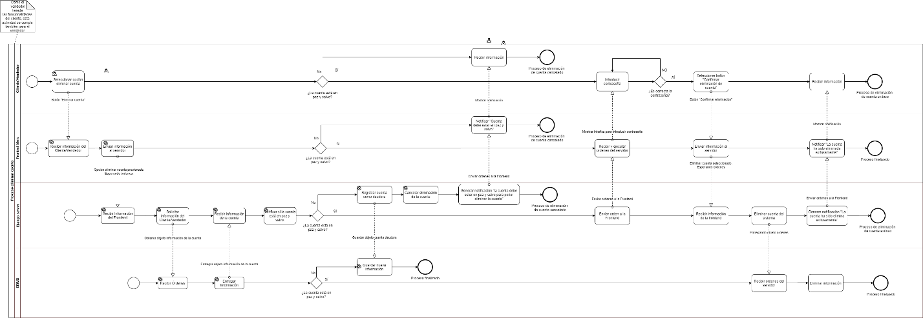

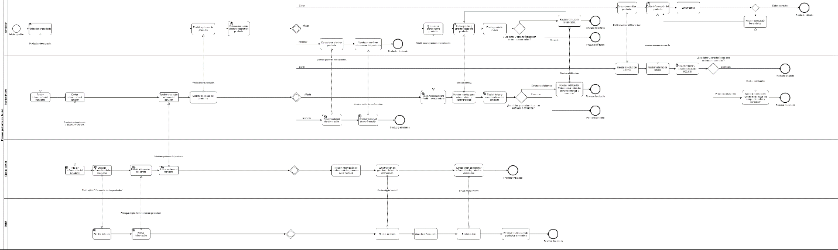

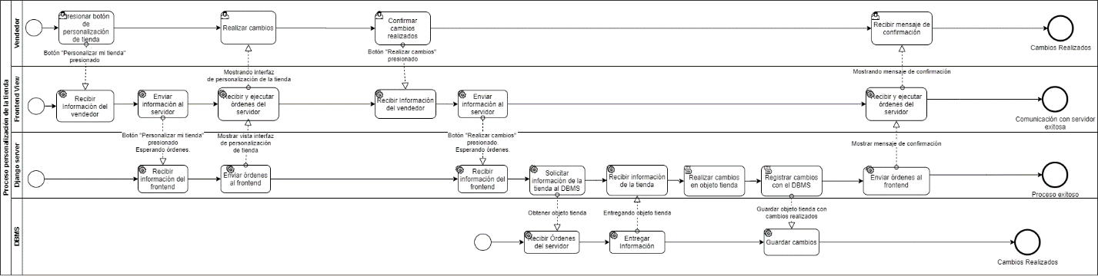

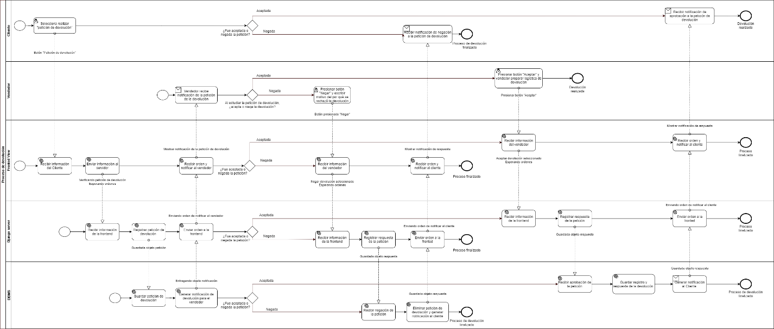

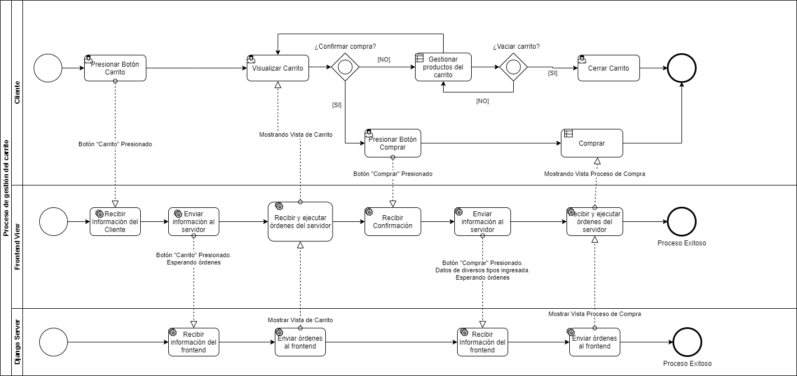

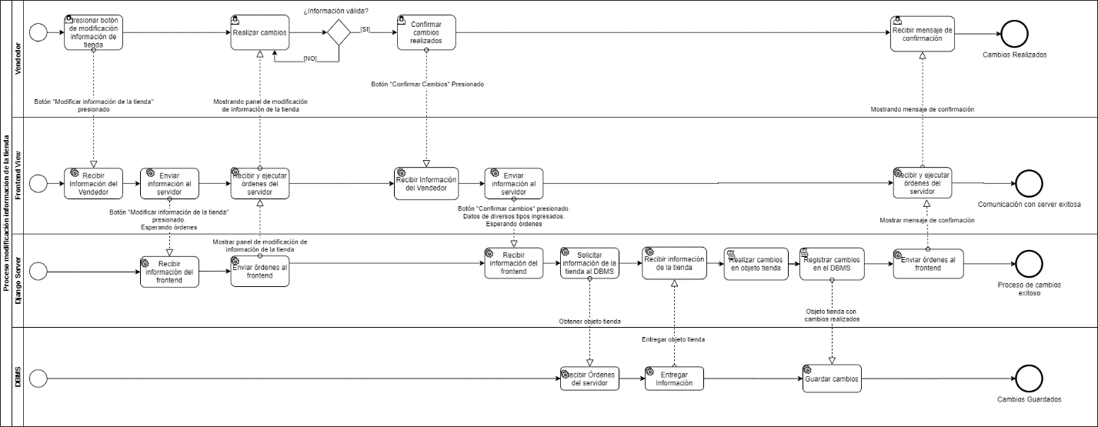

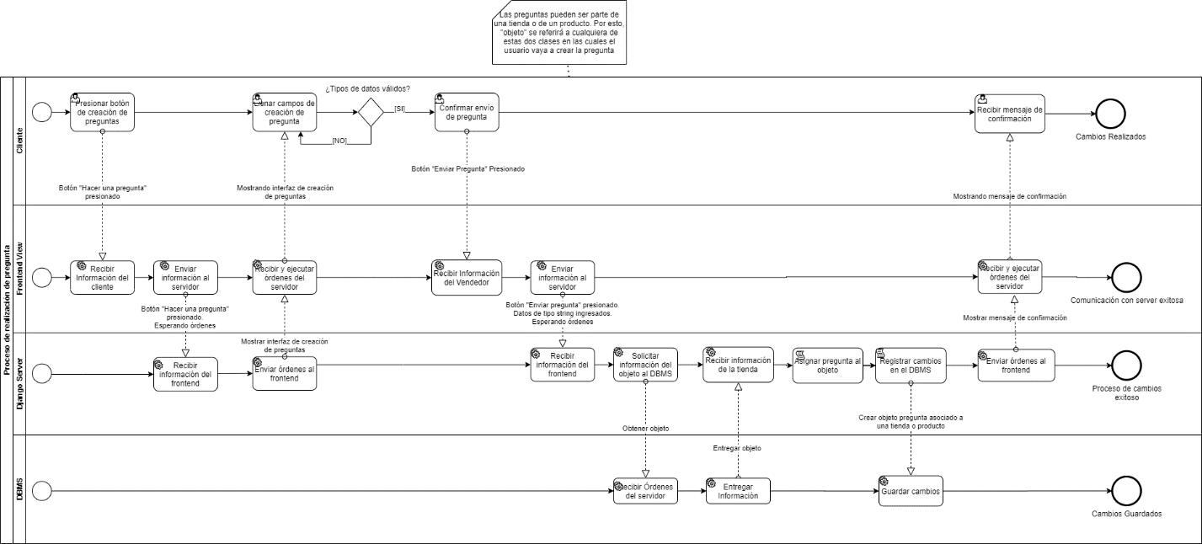

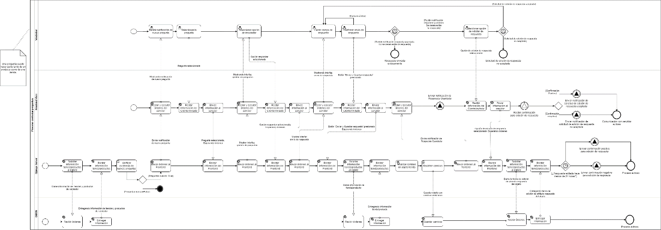

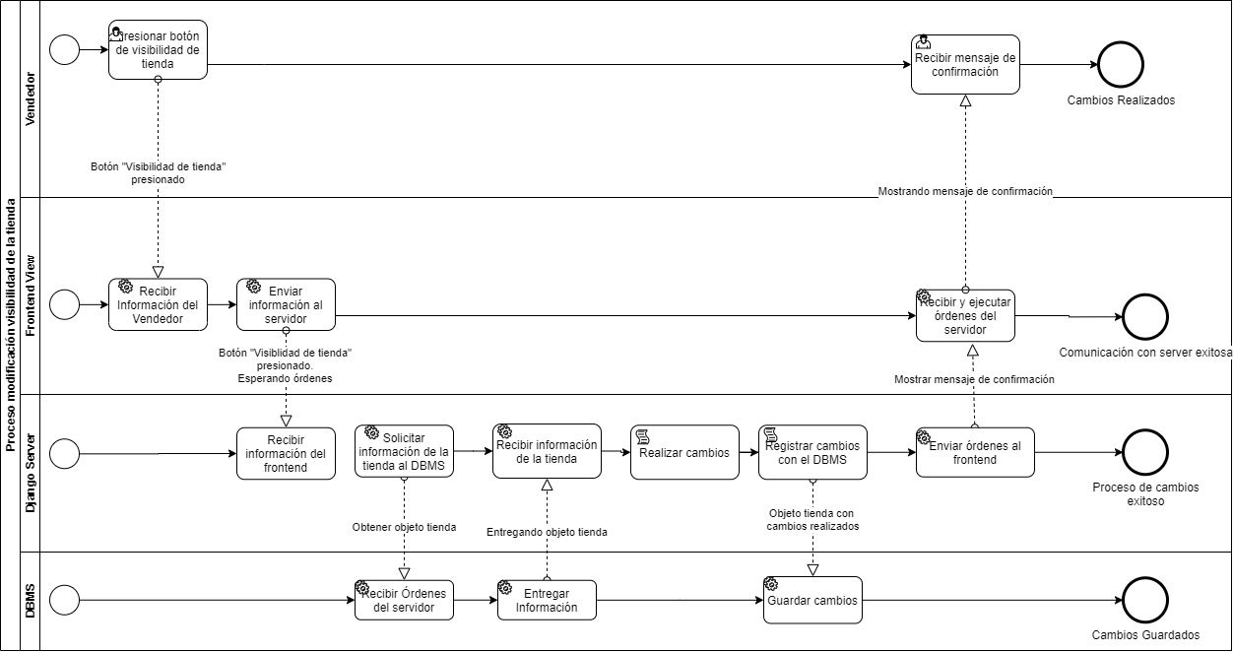

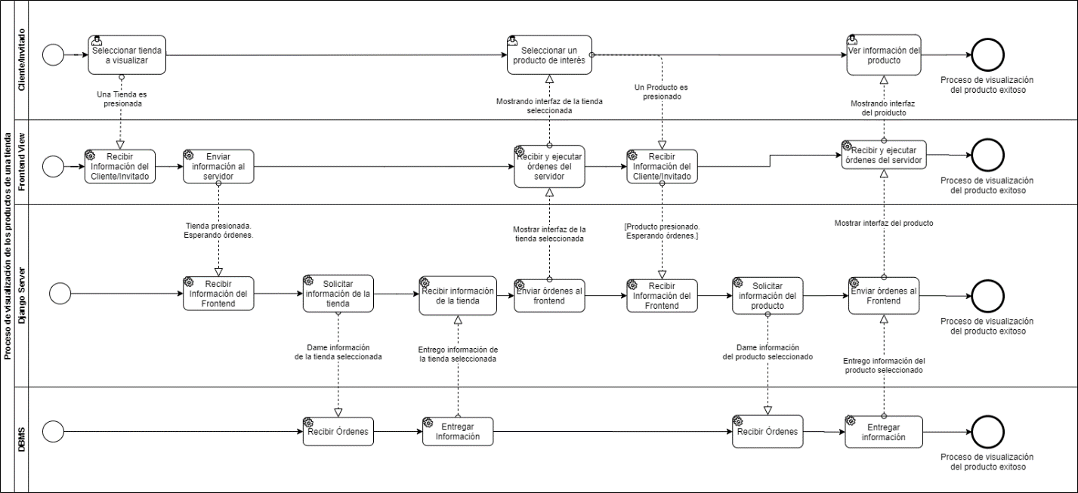

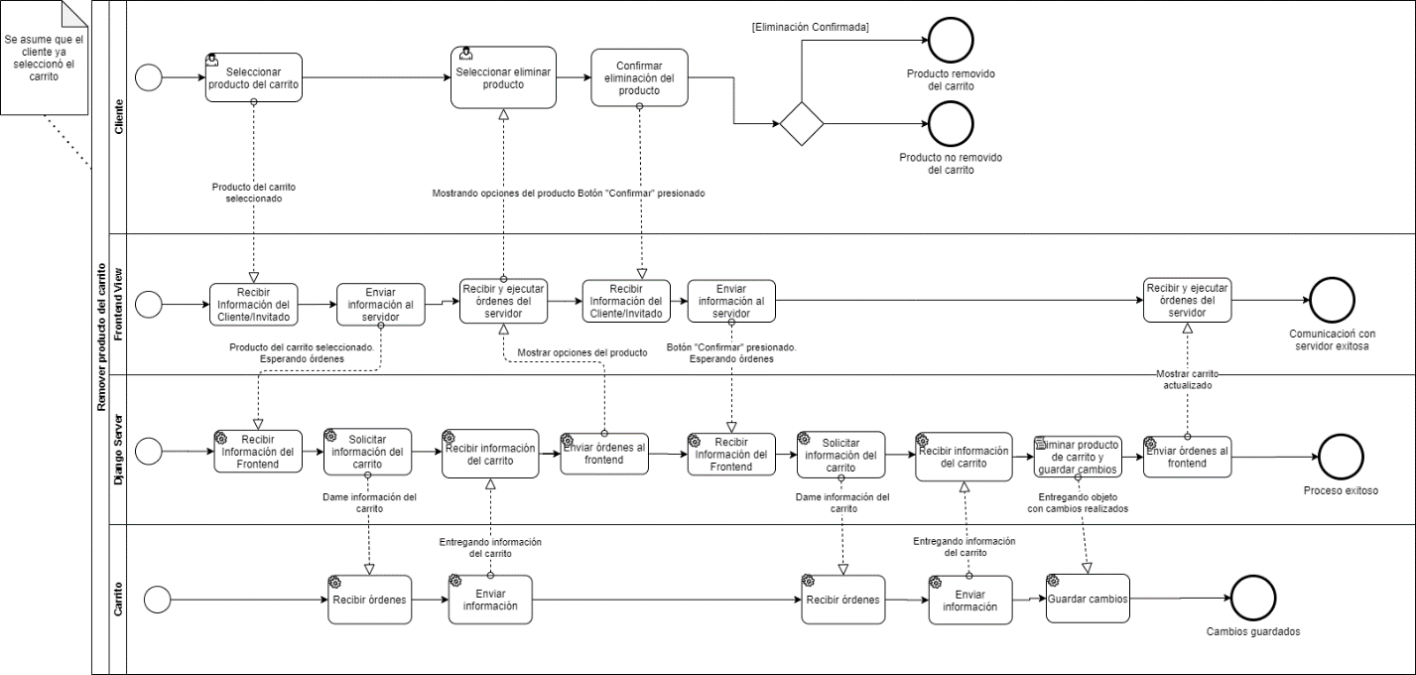

Figura 8: Diagramas BPMN, disponibles en: [Proyecto Solución Mínima Viable/8 Diagramas BPMN/](https://github.com/Mateoe/Fundamentos-de-Arquitectura-de-Software/tree/master/Proyecto%20Soluci%C3%B3n%20M%C3%ADnima%20Viable/8%20Diagramas%20BPMN)

## Diagrama de Datos del Proceso

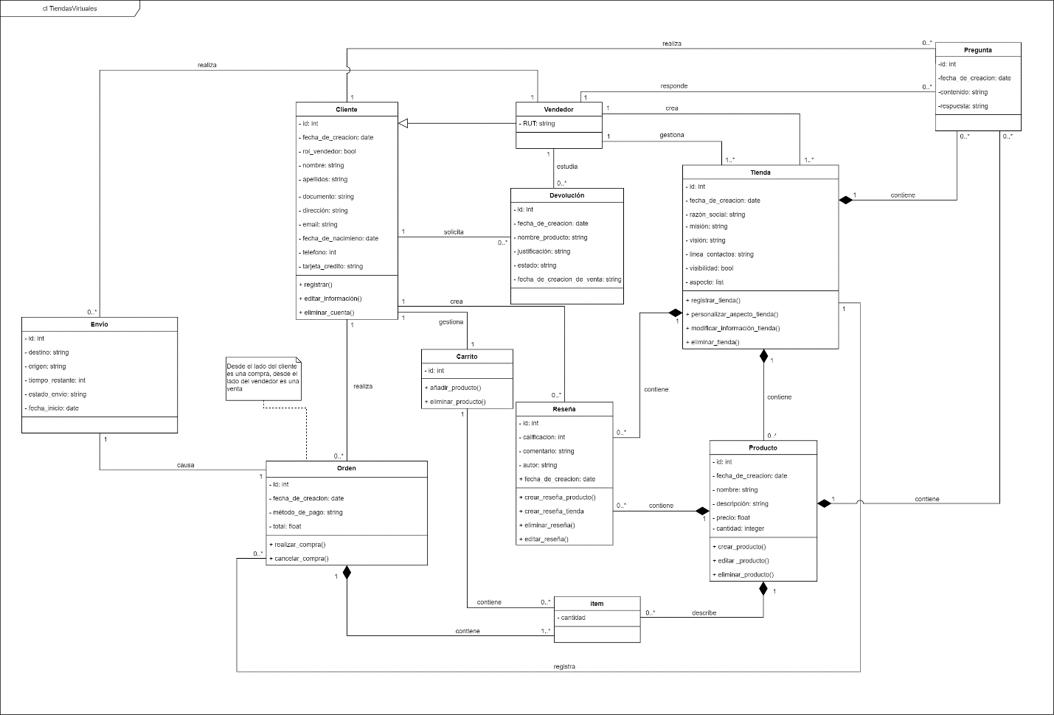

Figura 9: Diagrama de datos del proceso/Diagrama de clases, disponible en: [Proyecto Solución Mínima Viable/9 Diagrama de datos del proceso/](https://github.com/Mateoe/Fundamentos-de-Arquitectura-de-Software/tree/master/Proyecto%20Soluci%C3%B3n%20M%C3%ADnima%20Viable/9%20Diagrama%20de%20datos%20del%20proceso)

# Interfaces gráficas del Prototipo

## Formas por Actividad

***Observación****: Toma de pantalla de la interfaz por cada actividad.*

Por cada diagrama de actividades realizar una interfaz.

## Reglas de Negocio: Condiciones de Transición.

***Observación****: Correspondientes Tomas de pantalla.*

Condiciones de guardas (limitaciones de cada actividad)

## Reglas de Negocio: Acciones de Actividad.

***Observación****: Correspondientes tomas de pantalla.*

Explicar por qué esto no se implementará, básicamente porque nada se sale de los casos de uso y quedaría igual a 4.1

# Participantes (asignación de Roles)

## Asignaciones

***Observación****: por cada actividad adjunte la toma de pantalla de la asignación de participantes.*

# Ejecución del Producto Mínimo Viable

## Ejemplo de ejecución

***Observación****: Explique mediante video o usando tomas de pantalla la solución mínima viable. En caso de video, por favor inserte acá el vínculo para descargar el video de Google Drive, recuerde asignar los correspondientes permisos, si el video no se puede visualizar la nota de este punto será cero.*